**บทนำ : โครงร่างองค์กร**

**วิทยาลัยชุมชนพิจิตร**

**P1. ลักษณะองค์กร (Organizational Description)**

**ก. สภาพแวดล้อมขององค์กร (Organizational Environment)**

(1) การจัดการศึกษา วิจัย และบริการทางการศึกษาอื่น ๆ ที่สำคัญตามพันธกิจ (EDUCATIONAL PROGRAM AND SERVICE and Service Offerings)

จัดการศึกษาใน 1.ระดับอนุปริญญา จำนวน 4 สาขาวิชา ได้แก่ 1) สาขาวิชารัฐประสาสนศาสตร์ 2)สาขาวิชาการศึกษาปฐมวัย 3) สาขาวิชาคอมพิวเตอร์ธุรกิจ 4) สาขาวิชาเทคโนโลยีสารสนเทศ 2.ระดับหลักสูตรประกาศนียบัตรวิชาชีพชั้นสูง จำนวน 5 สาขางาน ได้แก่ 1)สาขางานเทคนิคยานยนต์ 2) สาขางานไฟฟ้ากำลัง 3)สาขางานอิเล็กทรอนิกส์อุตสาหกรรม 4) สาขางานธุรกิจดิจิทัล 5) สาขางานการบัญชี 3.ระดับหลักสูตรประกาศนียบัตรวิชาชีพ จำนวน 7 สาขางาน ได้แก่ 1)สาขางานยานยนต์ 2)สาขางานผลิตภัณฑ์ 3)สาขางานโครงสร้าง 4) สาขางานไฟฟ้า 5) สาขางานอิเล็กทรอนิกส์ 6) สาขางานการบัญชี 7) สาขางานคอมพิวเตอร์ธุรกิจ 4.หลักสูตรระยะสั้น แบ่งเป็น 1) หลักสูตรบริการวิชาการต่ำกว่า 45 ชั่วโมง จำนวน 5 หลักสูตร 2) หลักสูตรอาชีพตั้งแต่ 45 ชั่วโมงขึ้นไป จำนวน 1 หลักสูตร 5.หลักสูตรสัมฤทธิบัตรจำนวน 2 รายวิชา ได้แก่ 1) วิชาการเขียนแบบเทคนิคเบื้องต้น 2) วิชาธุรกิจและการเป็นผู้ประกอบการ

การบริการการศึกษาผ่านการจัดโครงการพัฒนาในรูปแบบ Project Base จำนวน 7 โครงการ ประกอบด้วย 1) โครงการส่งเสริมการปลูกพืชสมุนไพรเพื่อสร้างมูลค่าเพิ่มจากผลิตภัณฑ์สุมนไพร 2)โครงการ สร้างผู้นำการเปลี่ยนแปลง 3)โครงการจัดการความรู้เพื่อเสริมสร้างความสุข และความเข้มแข็งของชุมชน (การจัดการความรู้เพื่อพัฒนาผลิตภัณฑ์ชุมชน) /Project Based 4)โครงการพัฒนาและส่งเสริมการเรียนรู้ผ่านการเรียนออนไลน์ 5)โครงการเพิ่มขีดความสามารถช่างไฟฟ้าชุมชน (Up-Skill) 6)โครงการจัดการความรู้ด้านศิลปะวัฒนธรรมและภูมิปัญญาเพื่อยกระดับสู่เศรษฐกิจสร้างสรรค์ 7) โครงการพัฒนาศักยภาพเด็กปฐมวัย 8)โครงการส่งเสริมการมีงานทำและมีรายได้ของผู้สูงอายุ

การพัฒนาศักยภาพผู้เรียนพัฒนานวัตกรรมสิ่งประดิษฐ์

(2) พันธกิจ วิสัยทัศน์ ค่านิยม และวัฒนธรรม (MISSION, VISION, VALUES, and Culture)

**วิสัยทัศน์**

เป็นสถานศึกษาที่จัดการเรียนรู้ตลอดชีวิต สร้างนวัตกรรม และสิ่งประดิษฐ์เพื่อความเข้มแข็งของชุมชนที่มีคุณภาพ

**พันธกิจ**

1. จัดการศึกษาศึกษาต่ำกว่าปริญญา ทั้งหลักสูตรอนุปริญญา ปวส. ปวช. และพัฒนาการสะสมหน่วยกิตเพื่อได้วุฒิบัตรในอนาคต
2. พัฒนางานวิจัยสิ่งประดิษฐ์ นวัตกรรมที่เกี่ยวข้องกับการเรียนการสอน พัฒนาชุมชน อุตสาหกรรม เพื่อสร้างองค์ความรู้ให้กับชุมชน สังคม
3. ส่งเสริมบริการวิชาการ โดยนำองค์ความรู้ทางวิชาการ งานวิจัย สิ่งประดิษฐ์มายกระดับคุณภาพชีวิต สร้างอาชีพ รายได้ให้กับชุมชนสังคม
4. ทำนุบำรุง อนุรักษ์ สืบสาน สร้างสรรค์ศิลปวัฒนธรรมไทย ภูมิปัญญาท้องถิ่น และรักษาสิ่งแวดล้อม
5. พัฒนาองค์กรคุณภาพให้เป็นที่ยอมรับระดับชาติ

**ค่านิยมร่วม (Share Value)**

P = People center คนเป็นศูนย์กลาง

C = Creative innovation ความคิดสร้างสรรค์ นวัตกรรม

C = Continuous improvement พัฒนาอย่างต่อเนื่อง

(3) ลักษณะโดยรวมของบุคลากร (WORKFORCE Profile)

|  |  |  |  |  |
| --- | --- | --- | --- | --- |
| ประเภทการปฏิบัติงาน | วุฒิการศึกษา | | | |
| ต่ำกว่าปริญญาตรี | ปริญญาตรี | ปริญญาโท | ปริญญาเอก |
| สายผู้สอน |  | 46 | 27 | 0 |
| สายสนับสนุน | 24 | 7 | 6 |  |

(4) สินทรัพย์ (Assets)

|  |  |  |  |  |  |
| --- | --- | --- | --- | --- | --- |
| **ที่** | **อาคารเรียน** | **จำนวน**  **ห้อง/หลัง** | **สิ่งอำนวยความสะดวก** | **เทคโนโลยี** | **อุปกรณ์ที่สำคัญ** |
| 1 | อาคารโรงฝึกงานช่างอุตสาหกรรม | 2 | 1.เครื่องเสียง ลำโพงขยายเสียง  2.คอมพิวเตอร์โน๊ตบุ๊ค  3.คอมพิวเตอร์ตั้งโต๊ะสำหรับอาจารย์และบุคลากร  4.โปรเจคเตอร์/เครื่องฉายโปรเจคเตอร์  5.โทรทัศน์  6.ปรินท์/สแกนเนอร์  7.เครื่องถ่ายเอกสาร  8.กระเป๋าพยาบาล | 1.ระบบอินเตอร์เน็ตแลน ห้องสำนักงานต่าง ๆ ห้องปฏิบัติคอมพิวเตอร์  2.ระบบอินเตอร์เน็ตไวไฟ ครอบคลุมทั้งวิทยาลัย  3.เว็บไซต์วิทยาลัยชุมชนพิจิตร <http://www.pcc.ac.th> | 1.อุปกรณ์เครื่องเสียงและอุปกรณ์ IT  2.กล้องเว็บแคม  3.กล้อง CCTV  4.อุปกรณ์การเรียนการสอนในห้องปฏิบัติ ตามสาขางานจำนวน 6 สาขางาน  5.ครุภัณฑ์คอมพิวเตอร์ |
| 2 | อาคารพานิชกรรม 3 ชั้น | 1 |
| 3 | อาคารชั่วคราว | 2 |
| 4 | อาคารหอประชุม | 1 |
| 5 | อาคารศูนย์วิทยบริการ | 1 |
| 6 | อาคารสำนักงาน | 3 |
| 7 | ห้องปฏิบัติการสาขางานยานยนต์ | 1 |
| 8 | ห้องปฏิบัติการเครื่องยนต์เล็ก | 1 |
| 9 | ห้องปฏิบัติการคอมพิวเตอร์ | 4 |
| 10 | ห้องประชุมศูนย์วิทยบริการ | 3 |
| 11 | อาคารพาณิชยกรรม | 1 |
| 12 | อาคารปฏิบัติทางไฟฟ้า 2 ชั้น | 1 |
| 13 | อาคารปฏิบัติการสาขางานยานยนต์ 2 ชั้น | 1 |
| 14 | ห้องปฏิบัติการคอมพิวเตอร์ | 2 |
| 15 | ห้องประชุม | 2 |
| 16 | ห้องสมุด | 1 |
| 17 | ห้องเรียนชั่วคราว | 2 |

(5) สภาวะแวดล้อมด้านกฎระเบียบข้อบังคับ (Regulatory Environment)

พระราชบัญญัติสถาบันวิทยาลัยชุมชน พ.ศ. 2558

ประกาศสถาบันวิทยาลัยชุมชน ข้อบังคับ

ระเบียบการจัดการศึกษาหลักสูตรอนุปริญญา

ระเบียบจัดการศึกษาหลักสูตรประกาศนียบัตรวิชาชีพ พ.ศ.2562

ประกาศนียบัตรวิชาชีพชั้นสูง พ.ศ.2563

ระเบียบสถาบันวิทยาลัยชุมชนว่าด้วยการจัดการศึกษาหลักสูตรสัมฤทธิบัตรวิทยาลัยชุมชน

ประกาศ กมอ.หลักเกณฑ์และวิธีการเทียบโอนหน่วยกิต

**ข. ความสัมพันธ์ระดับองค์กร (Organizational Relationships)**

(1) โครงสร้างองค์กร (Organizational Structure)

ด้านการบริหารงานมีผู้อำนวยการวิทยาลัยชุมชนเป็นผู้บริหารสูงสุดดำรงตำแหน่งอยู่ในวาระคราวละ 4 ปี มีคณะกรรมการซึ่งประกอบด้วย 1.คณะกรรมการสภาวิทยาลัยชุมชนพิจิตร 2.คณะกรรมการอนุกรรมการวิชาการวิทยาลัยชุมชนพิจิตร 3.คณะกรรมการส่งเสริมกิจการวิทยาลัยชุมชนพิจิตร เพื่อทำหน้าที่กำหนดนโยบายการบริหารงานตามพันธกิจของวิทยาลัยและติดตามผลการดำเนินงานของวิทยาลัยพิจารณากลั่นกรองให้คำปรึกษา เสนอแนะเกี่ยวกับการจัดการศึกษา การพัฒนาหลักสูตร การประกันคุณภาพการศึกษา วิจัย และบริการวิชาการ ระดมทรัพยากรประเมินผลการปฏิบัติงานของผู้อำนวยการวิทยาลัย กำหนดให้มีการประชุมเดือนละ 1 ครั้ง โดยคณะกรรมการทั้ง 3 ชุด ยังมีหน้าที่ให้ความช่วยเหลือสนับสนุนแก่ผู้บริหาร เพื่อให้เกิดความมั่นใจต่อความมีประสิทธิภาพ และประสิทธิผล ในด้านของการบริหาร งบประมาณให้เป็นไปตามกฎหมาย ระเบียบข้อบังคับต่าง ๆ โดยวิทยาลัยชุมชน มีโครงสร้างการแบ่งส่วนราชการตามประกาศสถาบันวิทยาลัยชุมชน เรื่อง การแบ่งส่วนราชการในสถาบันวิทยาลัยชุมชน พ.ศ. 2563 และประกาศสถาบัน เรื่อง การ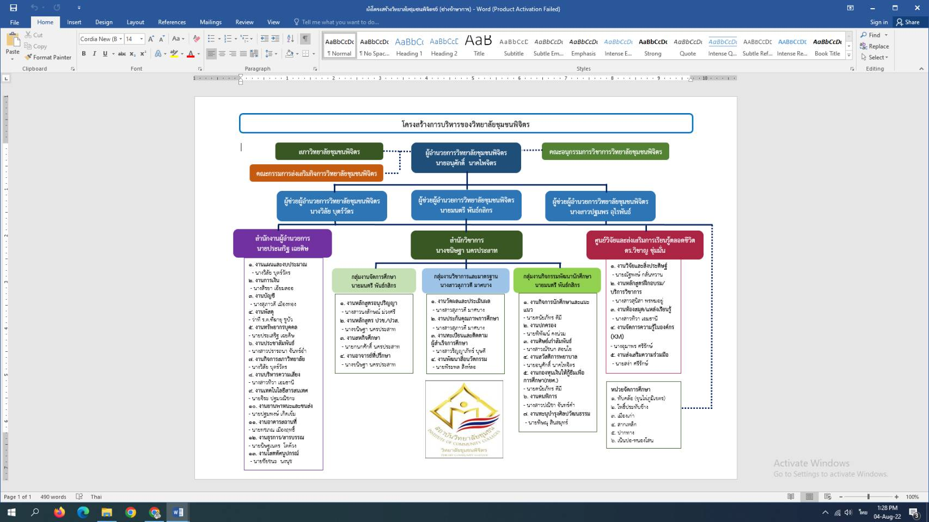กำหนดอำนาจหน้าที่ของส่วนราชการในสถาบันวิทยาลัยชุมชน พ.ศ. 2563

(2) ผู้เรียน ลูกค้ากลุ่มอื่น และผู้มีส่วนได้ส่วนเสีย (Students, Other CUSTOMERS and STAKEHOLDERS)

1.นักเรียน นักศึกษา

2. ชุมชนในพื้น จังหวัดพิจิตร

3. สถานประกอบการ

4. องค์กรปกครองส่วนท้องถิ่น

5. สถานศึกษาสังกัด สพฐ สพม. จังหวัดพิจิตร

6. วัฒนธรรม จังหวัดพิจิตร

7. พัฒนาชุมชนจังหวัดพิจิตร

8. สนง.เกษตรจังหวัดพิจิตร

9. ธกส.

(3) ผู้ส่งมอบ คู่ความร่วมมือที่เป็นทางการและไม่เป็นทางการ (Suppliers, PARTNERS, and COLLABORATORS)

1. สถาบันวิจัยวิทยาศาสตร์และเทคโนโลยีแห่งประเทศไทย

2. องค์การบริหารส่วนตำบลท่าบัว

3. องค์การบริการส่วนตำบลท่าเสา

4. เทศบาลตำบลบางคลาน

**P2. สภาวการณ์ขององค์กร (Organizational Situation)**

**ก. สภาพด้านการแข่งขัน (Competitive Environment)**

(1) ลำดับในการแข่งขัน (Competitive Position)

วิทยาลัยชุมชนพิจิตรจะเป็น 1 ใน 10 ของวิทยาลัยโดยคู่เปรียบเทียบในประเทศคือ วิทยาลัยชุมชนทั่วประเทศ จำนวน 20 วิทยาลัย

(2) การเปลี่ยนแปลงความสามารถในการแข่งขัน (Competitiveness Changes)

1. ปัจจัยด้านการเมืองที่เกี่ยวข้องกับองค์กร ได้แก่ นโยบาย BCG Model, แผนพัฒนาเศรษฐกิจและสังคมแห่งชาติ ฉบับที่ 13

2. ปัจจัยด้านเศรษฐกิจที่เกี่ยวข้องกับองค์กร ได้แก่ ยุทธศาสตร์จังหวัด, อัตราเงินเฟ้อ, ราคาพืชผลทางการเกษตร, ประชาชนไม่มีรายได้, เกิดอาชีพใหม่

3. ปัจจัยด้านสังคมที่เกี่ยวข้องกับองค์กร ได้แก่ สังคมสูงวัย, ผู้พิการ, ผู้ด้อยโอกาส, โรคอุบัติใหม่, ยุทธศาสตร์จังหวัด, ภาษา

4. ปัจจัยด้านเทคโนโลยีที่เกี่ยวข้องกับองค์กร ได้แก่ IOT, AI, พลังงานทดแทน, แอฟพิเคชั่น, Internet 10 G

5. ปัจจัยด้านสภาพแวดล้อมที่เกี่ยวข้องกับองค์กร ได้แก่ การสนับสนุนพลังงานหมุนเวียน, ภัยภิบัติทางธรรมชาติ, สภาพทางภูมิศาสตร์

6. ปัจจัยด้านกฎหมายที่เกี่ยวข้องกับองค์กร ได้แก่ ประกาศ ข้อบังคับ, PDPA, การเปิด-ปิด หลักสูตร, กฎหมายลิขสิทธิ์ สิทธิบัตร อนุสิทธิบัตร

(3) ข้อมูลเชิงเปรียบเทียบ (Comparative Data)

1. ประเภทการจัดการศึกษา ปวส. ปวช. คู่เปรียบเทียบคือ วท.นครสวรรค์

2. ประเภทการจัดการศึกษา หลักสูตรอนุปริญญา คู่เปรียบเทียบคือ วิทยาลัยชุมชนแพร่

3. ประเภทหลักสูตรฝึกอบรม คู่เปรียบเทียบคือ มหาวิทยาลัยราชภัฎนครสวรรค์ สนง.กศน. จังหวัดพิจิตร , สนง.พัฒนาชุมชนจังหวัดพิจิตร , สนง.เกษตรจังหวัดพิจิตร

**ข.บริบทเชิงกลยุทธ์์ (Strategic Context)**

วิทยาลัยมีการดำเนินการวางแผนกลยุทธ์ของวิทยาลัยให้สอดคล้องกับแผนพัฒนาความเป็นเลิศสถาบันวิทยาลัยชุมชนระยะ 5 ปี (2566-2570) และจัดทำแผนปฏิบัติการวิทยาลัยชุมชนพิจิตรประจำปีงบประมาณ 2566 และมีการทบทวนแผนกลยุทธ์ทุก ๆ ปี

**ค. ระบบการปรับปรุงผลการดำเนินการ (PERFORMANCE Improvement System)**